جلسه اول – التیوم

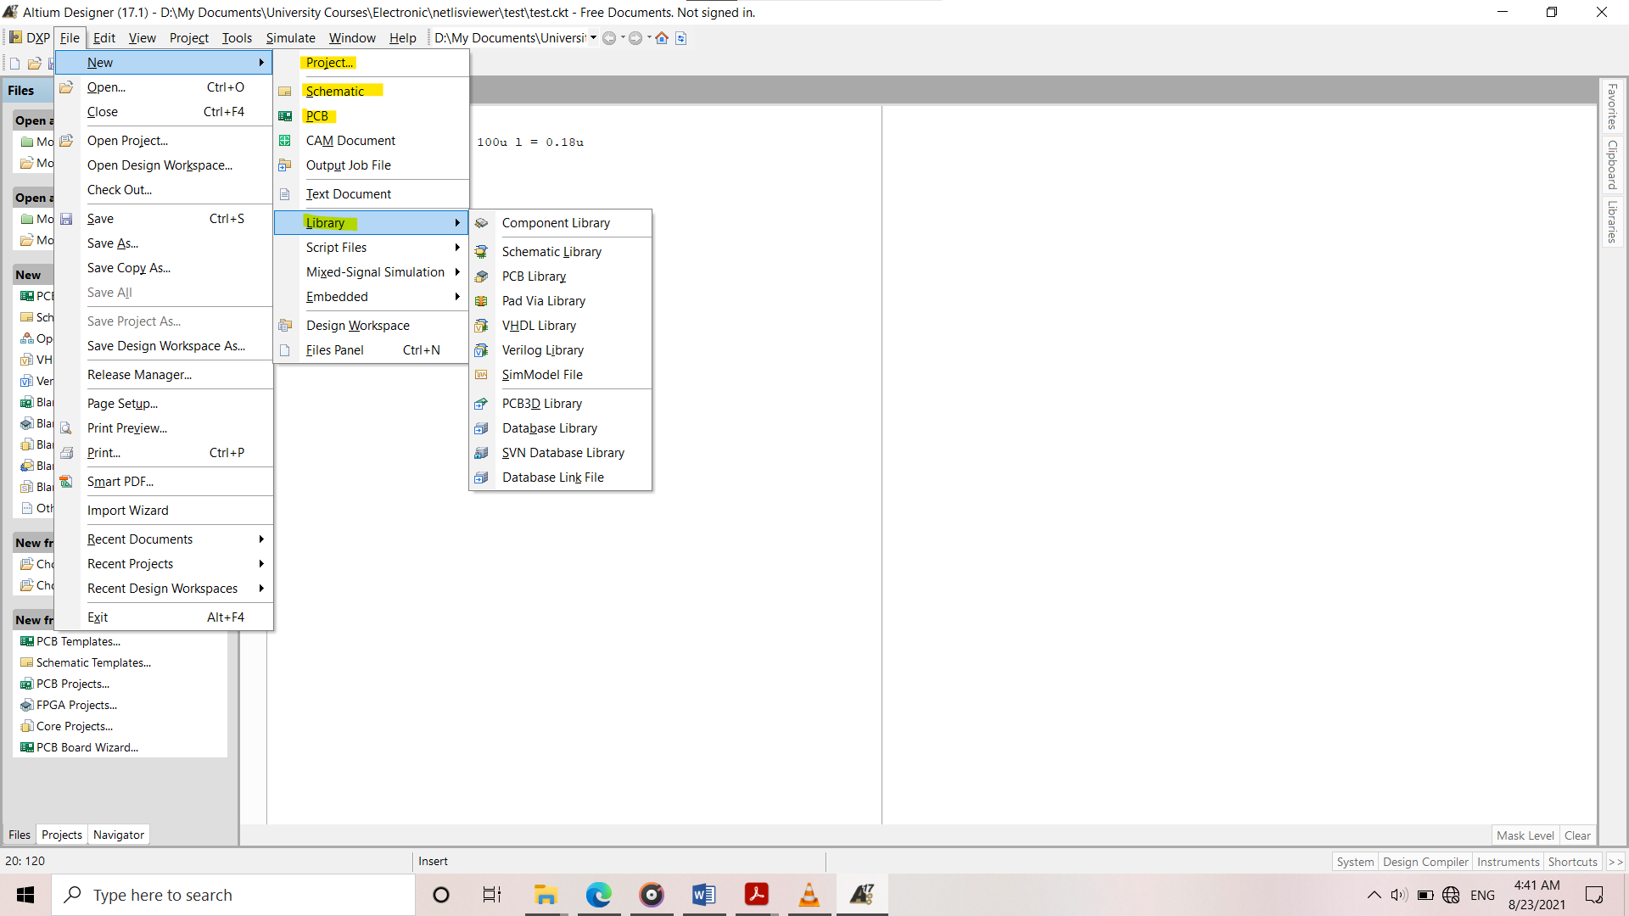

چگونگی ساختن پروژه جدید در التیوم :

روش اول :

File -> new ->project

بعد ازآن برای اضافه کردن هر فایل شماتیکی می توان از مسیر زیر شماتیک اضافه کرد :

File -> new -> schematic

روش دوم :

در قسمت new که در استارت آپ برنامه بالا می آید گزینه blank pcb را انتخاب میکنیم

توجه داشته باشید که در هر مرحله علامت ستاره و علامت قرمز رنگ در کنار پروژه به معنی این است که تغییراتی که در پروژه ایجاد شده اند ذخیره نشده اند که برای ذخیره کردن آن می توان راست کلیک کرد و گزینه save project را انتخاب کرد .